財團法人大學入學考試中心基金會
113學年度學科能力測驗試題
自然考科
請於考試開始鈴響起，在答題卷簽名欄位以正楷簽全名

－作答注意事項－
考試時間： 110 分鐘
作答方式：
˙選擇題用 2B 鉛筆在「答題卷」上作答；更正時以橡皮擦擦拭，切勿使用修正帶（液）。
˙除題目另有規定外，非選擇題用筆尖較粗之黑色墨水的筆在「答題卷」上作答；更正時，可以使用修正帶（液）。
˙考生須依上述規定劃記或作答，若未依規定而導致答案難以辨識或評閱時，恐將影響成績。
˙答題卷每人一張，不得要求增補。
選擇題計分方式：
˙單選題：每題有個選項，其中只有一個是正確或最適當的選項。各題答對者，得該題的分數；答錯、未作答或劃記多於一個選項者，該題以零分計算。
˙多選題：每題有個選項，其中至少有一個是正確的選項。各題之選項獨立判定，所有選項均答對者，得該題全部的分數；答錯個選項者，得該題的分數；但得分低於零分或所有選項均未作答者，該題以零分計算。

第壹部分、選擇題（占72分）
說明：第1題至第36題，含單選題及多選題，每題2分。
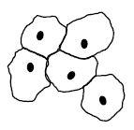
1. 探討活動時，小明觀察染色後細胞的形態並繪得如圖1的細胞圖。這圖所顯示的細胞最可能是來自下列何處的樣本？
圖1
(A)血液
(B)口腔黏膜
(C)洋蔥根尖
(D)洋蔥表皮
(E)水蘊草葉片
2. 學者對甲乙兩葉菜類作物（栽種後約2-3個月可採收）進行在不同溫度下光合作用效率的研究，所得結果如圖2。圖3是某地的全年氣溫變化圖。根據這些資訊，僅考慮溫度與光合作用的關係，下列哪些推論正確？（應選2項）

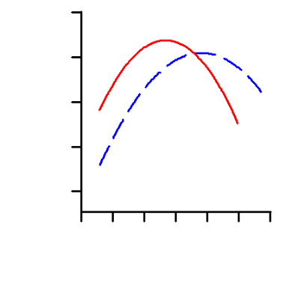
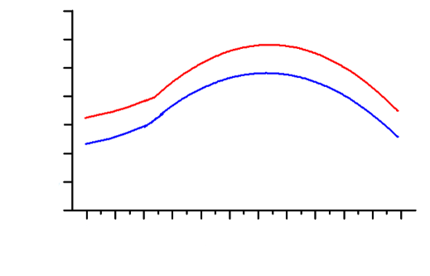
甲
乙
氣溫（℃）
0.8
0.6
0.4
0.2
35
30
25
20
光合作用效率
1
15
10
5
圖2
圖3
月份
6
4
3
2
1
12
11
10
9
8
7
5
15
10
5
0
20
30
25
35
山地
平地
氣
溫（℃）

(A)甲較乙適合於山地全年栽種
(B)若將乙種植於平地，則夏季較冬季所需栽種到收成時間應較短
(C)相較於山地，平地更適合栽種甲
(D)於平地，乙在冬天會比夏天消耗較多二氧化碳
(E)於平地，甲在冬天會比夏天消耗較多二氧化碳
3. 依據細胞學說的主要內容及其推論，下列哪些正確？（應選3項）
(A)病毒細胞是病毒體的構造與功能最基本單位
(B)尺度微小的細菌，其生物體仍由細胞構成
(C)紅血球細胞由血液中既存的紅血球分裂而來
(D)植物體的成長是綜合其細胞的數量增多和尺寸增大的結果
(E)動物體的行為表現複雜，但其功能可由多重細胞協調達成

4. 孟德爾進行一系列的豌豆雜交實驗，並將實驗數據分析後，整理出分離律與獨立分配律二個遺傳法則。經過後續科學家的努力後，才逐漸確立這些法則對應的分子生物學基礎。獨立分配律指不同對的遺傳因子分離後，自由分配到子代。實質上，遺傳因子究竟是指什麼，則到二十世紀初才被確認。有關遺傳因子的分子組成及結構的研究，下列哪些正確？（應選3項）
(A)洒吞（薩登）發現細胞行減數分裂時，染色體的分離與遺傳因子的分離相似
(B)弗蘭克林以X光繞射技術觀察到DNA結晶的繞射影像
(C)華生與克里克建構了DNA的雙股螺旋分子模型
(D)史蒂文斯以果蠅的眼色互交試驗研究發現性聯遺傳
(E)摩根率先發現核酸為遺傳物質
5. 卡里科和魏斯曼為2023年諾貝爾生醫獎的得主。他們發現RNA中的部分尿嘧啶（U）用假尿嘧啶取代後可逃避免疫系統，而延長如RNA等核酸在細胞內的存活時間。這項發現使得製造mRNA疫苗得到關鍵性技術，並且快速的發展、應用與上市，適時對抗全球流行的新冠疫情，並做出具體貢獻。下列有關真核細胞的RNA敘述哪些正確？（應選3項）
(A)尿嘧啶和鳥糞嘌呤以彼此形成鍵結的形式存在RNA中
(B)RNA是由嘧啶和嘌呤相互對位鍵結形成的雙股分子
(C)正常人體的免疫系統會偵測非自體的RNA
(D)將RNA中的尿嘧啶置換為假尿嘧啶，轉譯仍可順利進行
(E)將RNA中的尿嘧啶置換為假尿嘧啶，則可提高mRNA疫苗的效力
6. 已知一段雙股去氧核糖核酸，其中一股的含氮鹼基序列為ATTGCCTTA，A為腺嘌呤、T為胸腺嘧啶、C為胞嘧啶、G為鳥糞嘌呤，下列有關此段雙股去氧核糖核酸的敘述，何者正確？
(A)腺嘌呤個數與胞嘧啶相同
(B)腺嘌呤個數為胸腺嘧啶的兩倍
(C)嘧啶總個數多於嘌呤總個數
(D)嘌呤總個數多於嘧啶總個數
(E)鳥糞嘌呤與胞嘧啶個數相加等於腺嘌呤個數
7. 一種微球菌 K172（簡稱K172）在1975年被發現存活於尼龍工廠的汙水池中。此菌具有特別的nylonase酵素，能消化人造的尼龍分子，因此被稱為吃尼龍菌。然而，尼龍之發明及使用始於1935年，此之前從未接觸過尼龍。由演化的觀點視之，可用下列哪些論點解釋此菌能夠存活在尼龍工廠的汙水池中？（應選2項）
(A)K172是基因改造生物
(B) DNA的鹼基序列發生改變
(C)K172遵循細胞來自細胞的細胞學說
(D)K172遵循孟德爾遺傳法則而來
(E)達爾文提出的天擇所造成的生物適應現象
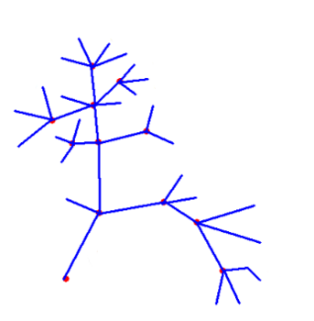
8. 小明探討演化理論之發展歷史，發現達爾文手繪之共同祖先概念圖饒富科學趣味，並仿製達爾文首次繪出的生命樹如圖4；其中之節點為共同祖先，線段表示物種之存續。若以現代觀點解釋之，①為親緣關係樹的根，甲～丁為端末物種，以甲乙代表甲和乙之親緣關係，其餘類推，並以XY＞YZ的「＞」表示XY的親疏關係較YZ親（近），則下列關係何者正確？
乙
圖4
丙
丁
①
甲
(A)甲乙＞甲丙
(B)甲乙＜甲丁
(C)甲乙＞乙丙
(D)甲乙＜乙丁
(E)甲乙＞丙丁

9. 有關現行的生物分類系統，下列敘述何者正確？
(A)階層愈高，其內的（物）種間相似的特徵愈多，成員也較多
(B)階層愈低，其內（物）種較少，親緣關係也較疏遠
(C)任取兩個同目的（物）種必較同科的兩（物）種在親緣關係上疏遠
(D)（物）種是分類的基本單位，只能以形態相區別
(E)屬是將（物）種加以歸類後的第一個層級
10. 五種化合物的分子式分別是甲（）、乙（）、丙（）、丁（）與戊（）。某化合物經完全燃燒後，所得二氧化碳與水重量比為11：3，則此化合物為下列哪一種？（原子量C＝12.0、H＝1.00、O＝16.0）
(A)甲 (B)乙 (C)丙 (D)丁 (E)戊
11. 在週期表之第二週期中，具有4個和6個價電子的元素分別以X和Y表示。下列哪些正確？（應選3項）
(A)Y之價殼層電子數大於X，故Y之原子半徑大於X
(B)和之中子數和質子數的比值均為1
(C)和XY互為同分異構物
(D)由路易斯結構可知的孤對電子數是XY的2倍
(E)的水溶液呈弱酸性

12-13題為題組
黃鐵礦（）是地表上主要礦物之一，通常與他種岩石的硫化物或氧化物伴生。地質學家為了解黃鐵礦成分，進行以下的實驗。其實驗步驟如下：
步驟1：將黃鐵礦實驗樣品磨成粉末，於3個錐形瓶（標號1～3）中分別放置0.35 克樣品，並加入50 mL的酸性溶液。
步驟2：將3個錐形瓶置放在室溫，但不同氧氣分壓下。
步驟3：經過一天後，取出20 mL上層澄清液，測量溶液中含鐵總濃度（，包含Fe(Ⅱ)與Fe(Ⅲ)）、濃度（）及含硫總濃度（，包含與其它含硫物質濃度）。
上述含硫總濃度是先用化學方法，將溶液中所有硫化物氧化成後，再加以測量，實驗結果列於表1。
表1黃鐵礦樣品在不同氧氣分壓下溶解後成分分析
樣品 | 氧氣的分壓（atm） | （mM） | / | /
1 | 0.21 |  | 1.46 | 1.74
2 |  |  | 1.39 | 1.72
3 |  |  | 1.24 | 1.70
12. 欲測量含硫物質的總濃度時，可選用以下哪種試劑，將水溶液內的硫化物都氧化成？
(A) (B) (C) (D) (E)
13. 下列實驗觀察哪些為合理敘述？（應選3項）
(A)理論上純度100%的黃鐵礦樣品，其/值應該為2
(B)黃鐵礦在酸性溶液中，會隨氧氣分壓增高而減少其溶解的量
(C)此實驗黃鐵礦樣品中可能含有氧化鐵，所以量測/的值小於2
(D)在純氮氣下操作此實驗，/的值會大於1.46
(E)表1中，/值比/值小，表示在氧氣分壓為0.21 atm，經過一天仍無法將硫化物都氧化成
14. 硼烷氨（）是一種固態能源，可與鹽酸反應產生氫氣。假設在25℃、1 atm 下，取1.54克硼烷氨與足量的鹽酸反應，可完全轉變成硼酸（）、氯化銨（）與氫氣，反應式如下：
（未平衡）
試問所產生氫氣的體積是多少升？（25℃、1 atm，1莫耳氫氣的體積為24.5升；原子量C＝12.0、H＝1.00、O＝16.0、N＝14.0、B＝10.8）
(A)1.23 (B)3.36 (C)3.68 (D)4.90 (E)6.00

15. 李小仁買了一條流行的飛天小丑魚，是一種質量很輕類似氣球的飛行玩具，但是買回來後發現，廠商沒有將飛天小丑魚灌入氣體。於是，李小仁前往附近店家尋找，並填充一定量體積的氦氣，但是找了幾家，發現氦氣的純度有所差異，皆含有體積1%氣體雜質。試問含有下列何種雜質會使飛天小丑魚最容易浮起？
（原子量C＝12.0、N＝14.0、O＝16.0、Ne＝20.2、Ar＝40.0）
(A)二氧化碳 (B)氮氣 (C)氖氣 (D)氬氣 (E)氧氣
16-17題為題組
海水去鹽淡化，可讓水資源再利用。某實驗室發現咖啡渣可作為水純化的材料。首先將咖啡渣在極高溫下碳化成奈米材料，再混以具油脂特性的無色透明矽烷，均勻地灑在一杯海水的表面上，然後放置在一具有斜度上蓋的透明容器（如圖5所示），經在太陽光照射之下，底部漸漸發現有經過凝結後的純水。
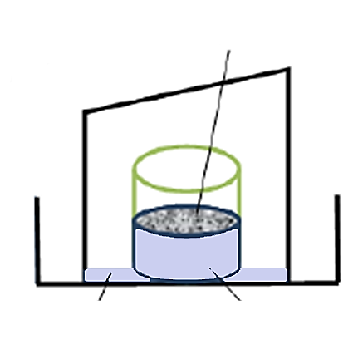
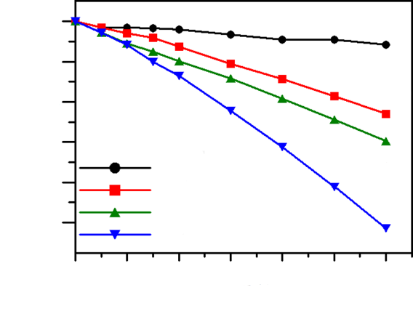
研究人員針對四種情況，分別是（甲）未照光、（乙）照光、（丙）照光並灑上碳化咖啡粉，以及（丁）照光並灑上混有矽烷的碳化咖啡粉，且後兩種情況使用同樣重量的咖啡粉。在同樣的時間內，測量水杯重量的減少程度，並將實驗結果繪製成圖6。
圖5
純水
海水
碳化後粉末
圖6
照光並灑上混有矽烷的碳化咖啡粉
照光並灑上碳化咖啡粉
照光
未照光
甲
乙
丙
丁
0
–0.2
–0.4
–1
–0.6
–0.8
0
10
20
30
40
50
60
時間（min）
重
量
的
改
變（kg/m²）

16. 實驗的結果發現，在水的表面灑上碳化後的咖啡粉，可以增加水的揮發效果，其可能原因為何？
(A)碳化後的咖啡粉變輕，與水一起揮發
(B)碳化後的咖啡粉變重，把水擠出容器外
(C)碳化後的咖啡粉易溶於水，促進水的揮發
(D)碳化後的咖啡粉，吸光吸熱的效果增加
(E)碳化後的咖啡粉不易吸水，水就容易揮發
17. 在水杯中灑上混有油脂特性的矽烷碳化咖啡粉，可使水的揮發效果更佳，下列敘述哪些正確？（應選2項）
(A)油脂特性的矽烷具疏水性質，可使咖啡粉飄浮在水的表面上，不會產生沉澱
(B)油脂特性的矽烷具親水性質，可與水的互溶性提升
(C)可扮演界面活性劑的角色，使咖啡粉懸浮在水中
(D)可扮演凝聚劑的角色，使咖啡粉凝結成塊，沉入水中
(E)在40～50分鐘間，杯內灑上混有油脂特性矽烷碳化咖啡粉的揮發速率達到
18. 有甲、乙、丙及丁四種純物質，皆不會相互反應，其熔點、沸點與加水後的情況如下表2所示。
表2
 | 甲 | 乙 | 丙 | 丁
熔點（℃） | 16.6 | 1025 | −22.9 | 776
沸點（℃） | 118.1 | 1836 | 76.7 | 1420
取1克純物質加入10毫升水，攪拌後靜置 | 無色溶液，呈弱酸性 | 無化學反應發生，呈懸浮狀，並有沉澱 | 液體分層 | 完全溶解後呈無色溶液
下列有關甲、乙、丙、丁四種純物質的敘述，哪些正確？（應選3項）
(A)乙與丁的混合物可藉由加入水後，而進行後續的分離
(B)丙與水的混合物適合使用蒸發結晶法分離
(C)分離乙與水的混合物的過程可使用濾紙過濾
(D)甲和丙為強電解質
(E)丁可能為離子化合物
19. 臺灣目前的核能電廠利用核燃料以發電，全部過程中主要牽涉到以下哪些形式的能量轉換與反應？（應選3項）
(A)質能轉換 (B)聲能轉電能 (C)熱能轉動能
(D)核融合 (E)核分裂
20. 下列關於基本交互作用的敘述，哪些正確？（應選2項）
(A)基本交互作用中，僅有重力的作用範圍可達無窮遠，故為星系形成的主要原因
(B)電子繞著原子核運動，主要是因為重力
(C)單獨的中子可藉由弱力衰變為質子、電子和其他粒子
(D)弱力與強力的作用範圍比原子的尺度還小
(E)質子與中子間有強力，但中子與中子間並沒有強力
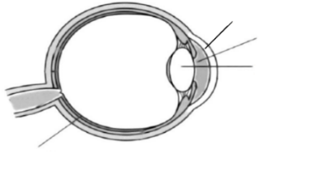
21. 眼球的主要結構及成像原理，和相機類似，如圖7所示。光進入眼球時，會經過「角膜」、「瞳孔」與「水晶體」，「瞳孔」如同相機的光圈，可縮放以控制進光量的多寡；而「角膜」與「水晶體」如同相機鏡頭中的透鏡。最後成像在「視網膜」，如同相機的感光元件。下列敘述，何者正確？
圖7
視網膜
角膜
瞳孔
水晶體
(A)進入眼球的光可在視網膜上成像，主要由於干涉現象
(B)物體成像在視網膜的前方或後方，可配戴凹透鏡或凸透鏡來矯正，主要是利用光的繞射現象
(C)若遠處物體的成像位置在相機的感光元件之前，可改用感光程度更高的元件，使影像由模糊變為清晰
(D)遠方物體在照相機感光元件上形成倒立實像，在眼睛的視網膜上也是形成倒立實像
(E)若成像模糊，照相機是調整鏡頭與感光元件的距離，而眼睛則只靠縮放瞳孔，使成像清晰
22-23題為題組
高能的粒子束或X光束可用於治療惡性腫瘤（癌症）。每單位質量的人體組織所吸收的射束能量稱為吸收劑量。射束通常對準腫瘤照射，癌細胞與正常細胞吸收射束的能量後，DNA會遭到破壞，而癌細胞死亡的機率較正常細胞為高。
圖8顯示的是電子、質子、和兩個能量不同的X光等四種射束之吸收劑量隨進入表皮深度的變化。圖中各射束名稱下，註明該射束中單一粒子或光子入射人體時的能量，其中1.0 MeV約為。
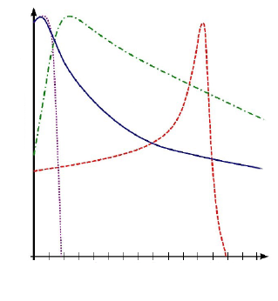
X光束
（20 MeV）
X光束
（4.0 MeV）
質子束
（150 MeV）
電子束
（4.0 MeV）
0
1
2
3
4
5
6
7
8
9
10
11
12
13
細胞組織吸收劑量
14
15
進入表皮深度（公分）
圖8

22. 關於上述四種射束的敘述，下列哪些正確？（應選2項）
(A)質子射束的粒子與射線的粒子相同
(B)質子束的粒子數密度必為電子束粒子數密度的37.5倍
(C)20 MeV之X光的光子頻率為4 MeV之X光的光子頻率的5倍
(D)150 MeV之質子的速率和4 MeV之光子的速率相同
(E)四種射束中，只有X光束能夠穿透15公分厚的細胞組織
23. 若有癌細胞存在於表皮下某處，則依據上面所提供的資訊，下列敘述哪些可以達到「儘量殺除癌細胞、保留正常細胞」的最佳效果？（應選2項）
(A)癌細胞在表皮下10公分處，應使用電子束
(B)癌細胞在表皮下10至11公分處，應使用質子束
(C)癌細胞在表皮下0至2公分處，應使用4 MeV之X光束
(D)癌細胞在表皮下2至10公分處，應使用20 MeV之X光束
(E)癌細胞在表皮下3至8公分處，可以結合電子束及質子束一起使用

24-25題為題組
電冰箱的操作原理是利用低溫的冷媒來冷卻冰箱裡的食物，再用壓縮機壓縮吸收熱能後的冷媒，提高其溫度，以利於其後之散熱過程。冷媒經散熱片把熱能釋放到周遭空氣中後，經過降溫、降壓又可以用來冷卻冰箱裡的食物，如此構成冷卻的循環，而循環過程會消耗電能。
24. 下列有關電冰箱的敘述，哪些正確？（應選2項）
(A)電冰箱是利用電能作功把冰箱內的熱能轉移到冰箱外
(B)電冰箱裡面的壓縮機的功能是把冷媒降溫並增加其壓力
(C)於密閉隔熱室內打開空冰箱的門，通電並經長時間運轉後，平均室溫會提高
(D)冷媒冷卻冰箱裡的食物時是處於低溫高壓狀態
(E)冷媒的溫度低於室溫仍然可以將其熱能直接傳給周遭的空氣
25. 冰箱、冷凍庫的效率可看其性能係數，其定義為：。若一電冰箱性能係數為2.5，則輸入1.0度電約可轉移多少熱能？（1度電＝1 kW·h，輸入的功可視為輸入的電能）
(A) (B) (C)
(D) (E)
26-27題為題組
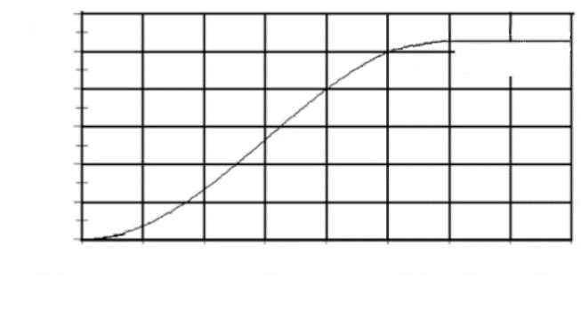
汽車的安全系統判斷車身受到撞擊而急遽減速時，裝在方向盤裡的安全氣囊即會充氣彈出，透過內部氣體的緩衝，配合安全帶的作用，來降低駕駛人受到的衝擊力。
圖9
0
10
20
30
40
50
60
70
80
飽和壓力
充氣時間（ms）
0
50
100
150
200
250
300
充
氣
壓
力
（kPa）
圖9為一款汽車安全氣囊的充氣壓力與充氣時間的關係圖（100 kPa大約為1大氣壓）。在駕駛人撞擊到安全氣囊前，必須要有足夠的時間讓安全氣囊至少充氣達飽和壓力的一半以上，才能藉由緩衝達到保護駕駛人的效果。依據上述文字與圖9，回答第26～27題。
26. 根據圖9，開始充氣的安全氣囊，至少約需時多少，可達保護駕駛人的氣壓？
(A) 10 ms (B) 20 ms (C) 30 ms (D) 40 ms (E) 50 ms
27. 質量為50 kg的駕駛人在國道開車，以108 km/h（即30 m/s）的速度向東前進。假設該車在發生正面撞擊的瞬間，安全帶與車體支撐立即開始施予駕駛人一個固定的水平力，而方向盤的轉軸也立即收縮，致使方向盤向前水平移動，安全氣囊也開始充氣。若駕駛人接觸到氣囊時，其速度為54 km/h向東，而安全氣囊充氣恰達飽和壓力的一半，則駕駛人受到的水平定力約為多少？
(A) 150000 N (B) 25000 N (C) 8880 N
(D) 1000 N (E) 250 N
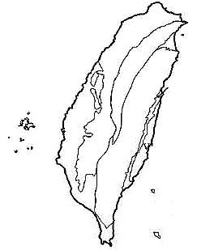
28. 圖10為臺灣地質分區圖，由西至東為I：澎湖群島、II：西部濱海平原、III：西部麓山帶、IV：雪山山脈、V：中央山脈、VI：花東縱谷、VII：海岸山脈、VIII：島弧（綠島、蘭嶼）。下列有關各分區的地質事件哪些正確？（應選2項）
圖10
Ⅰ
Ⅱ
Ⅲ
Ⅳ
Ⅴ
Ⅵ
Ⅶ
Ⅷ
(A)I區的火成岩與VIII區的火成岩種類不同
(B)活動斷層僅分布在IV、V區
(C)在中生代形成的恐龍化石可以在III區發現
(D)V區的變質岩大都比IV區的變質岩的變質度高
(E)VII區蘊藏有石油資源

29. 海洋裡有各種不同時間尺度的運動和現象，例如：（甲）潮汐、（乙）聖嬰現象、（丙）湧浪、（丁）風浪、（戊）溫鹽環流。這些運動和現象的大致週期，從長至短的順序為何？
(A)甲乙丙戊丁 (B)戊乙甲丙丁 (C)戊甲丙丁乙
(D)甲丙乙戊丁 (E)乙戊甲丙丁
30. 若空氣中水氣含量不變，下列哪些方式最不可能發生水氣凝結現象？（應選2項）
(A)氣流受到地形抬升，沿著迎風坡爬升
(B)暖空氣吹過冷海面
(C)地表輻射冷卻導致空氣溫度改變
(D)空氣在地面高壓區的上空向下沉
(E)空氣塊過山後產生落山風
31. 地震預警是利用地震資訊的快速發布，讓地震波尚未到達的地區能即時因應。假設從地震發生到市民收到中央氣象署預警通知所需時間為10秒，P波的速率為每秒5公里，S波的速率為每秒3公里。假設震波速率不變，某地震發生後，若臺北測站測得的P波比S波早到20秒，則臺北市民在這地震的S波到達前，有多少秒可做緊急應變？
(A) 30 (B) 35 (C) 40 (D) 45 (E) 50
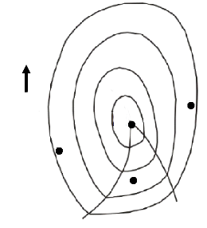
32. 北半球有一溫帶氣旋，其地面氣壓與鋒面的分布如圖11所示。下列有關此天氣圖的敘述，何者正確？
圖11
N
丁
甲
丙
乙
(A)甲地點大約吹西風
(B)乙地點的溫度最低
(C)丙地點的氣壓最高
(D)丁地點大約吹西北風
(E)乙地點的天氣是陰雨天
33. 下列有關臺灣周邊海域潮汐的敘述，哪些正確？（應選3項）
(A)西部海岸的潮差由南北兩端向中部增大
(B)基隆與高雄外海的水深較深，受海底地形的影響，其潮差較其他區域小
(C)東部海岸因地形開闊又面向太平洋，故潮差較西部大
(D)滿潮的時間，東部海岸比西部海岸晚約五小時左右
(E)退潮時，海水由臺灣海峽南北端流出
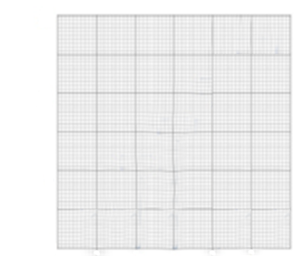
34. 一個未飽和空氣塊在上升過程中，假設不與環境交換熱量，每上升1公里，溫度約降低10℃；露點每上升1公里約降低2℃。假設有五個地點，在高度為0時，其溫度和露點如下表。若各自的空氣塊上升至圖12的高度時，哪些地點較可能開始形成雲層的雲底？（應選2項）
圖12
3
高度（公里）
2
乙
丙
丁
戊
甲
1
0
地點 | 甲 | 乙 | 丙 | 丁 | 戊
溫度（℃） | 18 | 22 | 26 | 30 | 34
露點（℃） | 12 | 14 | 18 | 18 | 14
(A)甲 (B)乙 (C)丙 (D)丁 (E)戊
35. 環境汙染及全球暖化是全球共同問題，因此各國政府積極發展綠能，當中風力與太陽光電發電扮演重要角色。下列哪些是臺灣在開發相關能源時必須考量的因素？（應選2項）
(A)臺灣風場的主要來源是西南氣流
(B)同一風場的風力發電量會有季節性的差異
(C)臺灣位處低緯度，因此日照量不足，不適合發展太陽光電
(D)太陽光電在發電過程不會產生碳排放，但光電板生產過程中仍有碳排放的問題
(E)風力與太陽光電發電互相配合就能不分季節長時間的穩定供電
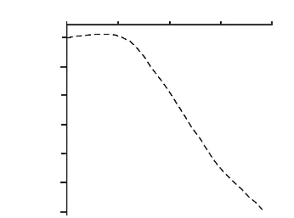
36. 相對於目前海水面高度，2萬年前至今的全球海水面變化如圖13。造成近2萬年以來海水面變動最可能的原因為何？
圖13
0
5
10
15
20
（千年前）
0

–20

–40
–60

–80

–100０0

–120

（公尺）

(A)造山作用的影響
(B)人類活動造成的溫室效應
(C)太陽入射量變化造成冰川
體積消融
(D)全球降雨量大增
(E)海底火山噴發

第貳部分、混合題或非選擇題（占56分）
說明：本部分共有6題組，選擇題每題2分，非選擇題配分標於題末。限在答題卷標示題號的作答區內作答。
選擇題與「非選擇題作圖部分」使用 2B 鉛筆作答，更正時以橡皮擦擦拭，切勿使用修正帶（液）。非選擇題請由左而右橫式書寫，作答時必須寫出計算過程或理由，否則將酌予扣分。
37-39題為題組
媽媽去購物商場買烤全雞，聽老闆說這些雞只需要約40天就達到上市的尺寸。近數十年，高產肉雞育種選拔計畫有著重要的突破，在持續的選拔下，以56日齡雞隻為例，可從1957年的905克/隻提升到2005年時的4202克/隻（如圖14所示）。此外，為降低飼養成本，育種過程也會參考肉雞的飼料轉化率，即肉雞每單位肉重所需的飼料重量（如圖15）。
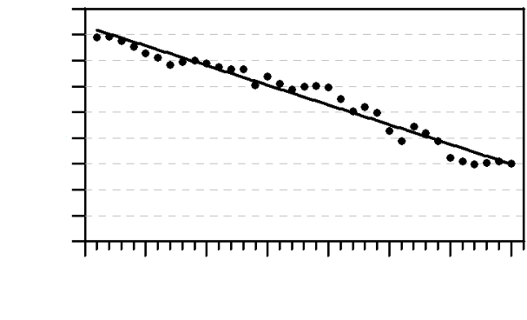
圖15
西元（年）
1970
1975
1980
1985
1990
1995
2000
2005
1.5
1.6
1.7
1.8
1.9
2
2.1
2.2
2.3
2.4
飼料轉化率

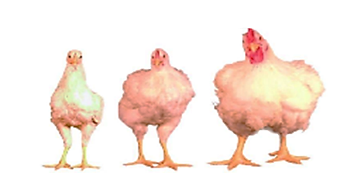
圖14
1957
1978
2005

37. 依據肉雞育種的目的及手段，下列推論何者不正確？
(A)經過育種後的高產肉雞已和原始雞種相異，屬於不同物種
(B)人擇達成高產肉雞的過程中仍有基因突變或重組之發生
(C)原始雞種族群很可能比高產肉雞含有更多的遺傳變異
(D)降低飼養天數和飼料成本是人擇的雙目標
(E)飼料配方是否改變也應加入探討育種計畫的成效
38. 綜合圖14與圖15，高產肉雞育種計畫中，同齡雞隻所呈現出的飼料轉化率顯示：
（a）此選育計畫目標是否達成？（1分）
（b）比較並說明1970與2000年代的雞隻生長速率、飼料攝取的變化、及此二者之關聯性為何，以支持你的結論。（3分）

39. 與高產肉雞類似的純種賽馬選育計畫顯示，自1949年以前的50～100年間獲得相當的秒數進展（以跑快者為勝），但1950以後則效果不佳（圖16）。下列何者可能是效果不如預期的最合理推測？
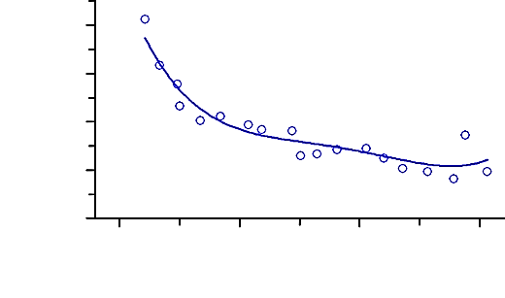
圖16
1850
1900
1950
2000
西元（年）
190
200
210
220
230
時間（秒）

(A)賽馬族群大小經歷反覆選育後逐漸變小
(B)純種族群內適當的基因變異已接近選盡
(C)賽馬的選育計畫執行不徹底而無效
(D)跑快的表徵是後天獲得不能被遺傳
(E)還沒找到有潛力可靠的可轉殖基因
背面還有試題
40-43題為題組
捕蠅草捕蟲的趣事是生物適應的現象之一。捕蠅草生長在養分及礦物質缺乏的溼地，為了生存，它演化出肉食性的特質。它的葉片特化成捕器，是可以吸引、捕抓及消化小型節肢動物的器官。捕器閉合的物理機制源自於葉片細胞的膨脹與收縮。當水分從內層細胞流入外層細胞時，內層細胞收縮、外層細胞膨脹，因而造成葉片彎曲而閉合（圖17）。
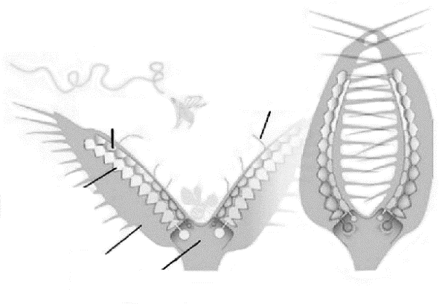
圖17
中肋
葉片
外層細胞
內層細胞
焮毛

捕器葉片的內側有焮毛，可感應獵物的觸動。每次觸發焮毛會產生一個電位。研究顯示，產生第一次電位時，葉片仍會保持張開，並記憶第一次的觸發。若在20秒內發生第二次觸發，葉片才會快速閉合困住獵物。科學家在葉子中肋和葉片分別插入電極進行充電，以模擬焮毛被觸發時產生電位的現象，他們發現無論是分段充電，還是連續充電，充電電量都要達到14 μC，葉片才會在大約0.5秒內快速閉合。然而，若將捕蠅草的土壤浸潤在pH值高於4.5的溶液中，就算觸發焮毛產生電位，也無法讓葉子閉合。
40. 有關捕蠅草捕器閉合的機制，下列促使兩側葉片合攏的敘述何者正確？
(A)外層細胞的細胞膜施加於細胞壁的壓力變小，內層變大
(B)外層細胞的細胞膜施加於細胞壁的壓力變大，內層變小
(C)內外層細胞的細胞膜施加於細胞壁的壓力同時變小
(D)內外層細胞的細胞膜施加於細胞壁的壓力同時變大
(E)僅電位改變，細胞膜施加於細胞壁的壓力維持不變
41. 捕蠅草有一親緣關係樹上的遠親，稱為豬籠草，它們同稱為食肉植物，表3為兩者的特性。依據此資訊判斷，（a）食肉植物的捕器是否為同功構造？（1分）
（b）判定的原因為何？（3分）
表3
 | 食肉植物（Carnivorous plant）
物 種 | 捕蠅草（） | 豬籠草（）
科 別 | 茅膏菜科（Droseraceae） | 豬籠草科（Nepenthaceae）
地理分布 | 北美洲 | 熱帶亞洲
捕器結構 | 捕蟲葉 | 捕蟲籠
捕器消化方式 | 消化酶 | 消化酶及細菌作用

42. 依據上面所提供的資訊，下列哪些敘述最有可能是正確的？（應選2項）
(A)捕蠅草利用葉片彎曲時的彈力來記憶初次觸發
(B)每一次觸發焮毛都產生至少14 µC的充電電量
(C)充電電量達14 µC，可讓水分快速地從內層細胞流入外層細胞
(D)水分從外層細胞流入內層細胞，可以讓葉片張開
(E)捕蠅草在pH值大於4.5的環境中，充電電量需高於14 µC才能觸發葉片閉合
43. 甲同學看完了以上對捕蠅草的敘述後，提出自己的看法：「焮毛第一次被觸發時，葉子中肋和葉片間會進行第一次充電，充電電量小於14 µC，第二次觸發會進行第二次充電，讓葉子中肋和葉片間的儲存電量達到14 µC。由於儲存的電量會慢慢散去，所以若沒有在20秒內進行第二次觸發，則第二次觸發是無法讓總電量達到14 µC。」甲同學想證明自己的看法，設計了幾個實驗進行探究。將設計的實驗變因與預期觀察到的現象（即應變變因與操縱變因間的關係）填入表格的空格中。（4分）
探討的問題 | 控制變因 | 操縱變因 | 應變變因 | 甲同學預期觀察到的現象
第一次觸發焮毛後，葉子中肋和葉片之間的儲存電量隨時間變化的關係 | 培養土的pH值 | 時間 |  | •第一次觸發的充電電量小於14 μC  •
連續兩次觸發的時間間隔對葉子中肋和葉片之間累積的儲存電量之影響 | 培養土的pH值 |  | 葉子中肋和葉片之間的儲存電量 | •連續兩次觸發的時間間隔越大，累積的儲存電量越低  •

背面還有試題
44-46題為題組
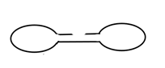
如圖18所示，一金屬導線製成的線圈迴路固定不動，迴路中有一電阻。迴路左側環圈甲的正上方有一下端為S極的細長磁鐵棒。假設磁鐵棒的磁力線僅穿過環圈甲，且迴路中金屬導線的電阻可忽略。
圖18
R

N
S
甲
乙
44. 考慮磁鐵棒以等速度朝環圈甲移動前進，穿過環圈甲，至完全移離環圈甲的整個過程，下列敘述何者正確？
(A)迴路產生應電流，其值隨時間增加而持續增大
(B)迴路產生應電流，其值隨時間增加而持續減小
(C)迴路產生應電流，其方向恆為順時針方向
(D)迴路產生應電流，其方向恆為逆時針方向
(E)若迴路對移動磁鐵棒施加磁力，則其方向恆向上
45. 磁鐵棒以等速度朝環圈甲前進，當磁鐵棒中心與環圈甲中心之距離為時，迴路的應電流量值為。在磁鐵棒速度或迴路性質改變下，而迴路電阻仍為、磁鐵棒中心與環圈甲中心之距離仍為時，下列敘述哪些正確？（應選2項）
(A)若將環圈甲的面積增大，但磁鐵棒速度不變，則不會改變
(B)若將環圈乙的面積增大，但磁鐵棒速度不變，則不會改變
(C)若迴路完全不變，但磁鐵棒以較快速度朝環圈甲前進，則的量值將減小
(D)若迴路完全不變，但磁鐵棒以較快速度朝環圈甲前進，則的量值將增大
(E)若環圈甲、乙的圈數加倍，但面積不變、且磁鐵棒速度不變，則不會改變
46. 磁鐵棒以等速度朝環圈甲前進，在時間為3秒時磁鐵棒S極恰接觸環圈甲中心，在時間為6秒時磁鐵棒中心在環圈甲中心。電流以逆時針方向為正，迴路的應電流在0～6秒隨時間變化的曲線圖如圖19所示。考慮磁鐵棒從開始等速移進至完全移離環圈甲的過程，回答下列問題。
（a）試繪製出迴路在時間6～12秒的應電流隨時間變化的曲線圖，並以箭頭與文字註明磁鐵棒N極恰脫離環圈甲中心的時間點。（2分）
（b）說明所繪應電流方向及曲線形狀的理由為何？（2分）
圖19
1
2
3
4
5
6
7
8
9
11
12
10
應電流
時間（秒）
磁鐵棒S極
恰接觸環圈甲中心
磁鐵棒中心在
環圈甲中心
47-49題為題組
利用電化學催化方法將二氧化碳轉變為具有經濟價值的含碳化合物是永續發展的方法之一，然二氧化碳還原反應會因反應條件與催化劑不同，而生成多種產物，表4列出形成不同產物所需電子數的半反應式。
表4
產物 | 二氧化碳的還原半反應
甲醇
乙烯
正丙醇
47. 表4中的反應物與各種產物的路易斯結構，哪些具有雙鍵的鍵結？（應選2項）
(A)二氧化碳 (B)水 (C)甲醇 (D)乙烯 (E)正丙醇
48. 下列對於表4中相關的敘述，哪些正確？（應選3項）
(A)生成每莫耳甲醇、乙烯與正丙醇產物分別所需質子的莫耳數比為1:2:3
(B)混有二氧化碳的乙烯氣體產物，可以利用通過氫氧化鈉水溶液達成乙烯的分離
(C)生成正丙醇產物不溶於水，會在反應容器內分層
(D)還原每莫耳二氧化碳分別生成甲醇、乙烯與正丙醇所需消耗的電子莫耳數不同
(E)常溫常壓下，甲醇與正丙醇皆具有揮發性，是易燃性的有機物質
49. 表5為各種產物的價格（元/公斤）與以每莫耳電子計算所轉換產物的價格（元/莫耳電子）。其中，正丙醇價格尚未計算完成，回答下列各問題。（原子量C＝12.0、H＝1.00、O＝16.0）
表5
產物 | 市價（元/公斤） | 轉換產物的價格（元/莫耳電子）
甲醇 | 16.9 | 0.090
乙烯 | 40.7 | 0.095
正丙醇 | 45.0 | ？
（a）請列式計算正丙醇轉換產物的價格為何？（2分）
（b）另有一電化學催化系統，只會產生甲醇與正丙醇。已知每產生1莫耳此混合產物需消耗10.8莫耳電子，此混合產物中，列式計算甲醇與正丙醇的莫耳數比為何?（2分）
背面還有試題
50-53題為題組
在寒武紀以前的地層中，可找到由氧化鐵與二氧化矽細粒反覆堆疊形成的「縞狀（帶狀）鐵礦床」，是重要的鐵礦來源。約24億年前的地層中，更普遍地出露厚層的縞狀鐵礦床。縞狀鐵礦床形成原因的假設模型，是由亞鐵離子（）與氧氣作用生成氧化鐵（及）沉澱所致。而是由海底岩漿噴發所形成，氧則是由藍綠菌行光合作用所產生。
圖20彙整了一些地球歷史事件，包括化石紀錄、縞狀鐵礦形成時段與相對含量，以及大氣中氧氣含量相對於現今濃度的變化。
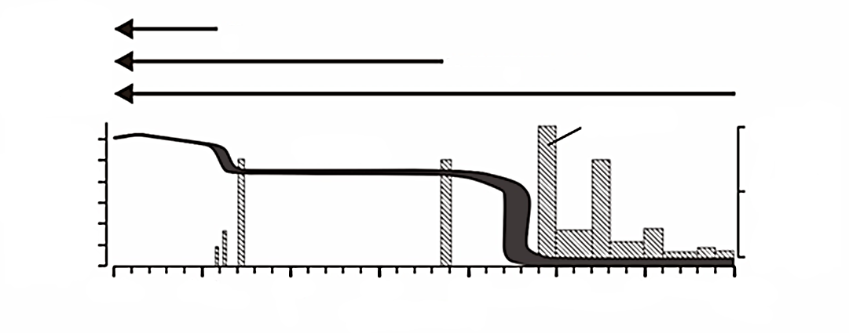
動物
真核生物
細菌
1.0
10⁻¹
10⁻²
10⁻³
10⁻⁴
10⁻⁵
10⁻⁶
0.0
0.5
1.0
1.5
2.0
2.5
3.0
3.5
0.0
1.0
0.5
縞狀鐵礦
氧氣
距今時間（十億年前）
圖20
氧氣相對含量
縞狀鐵礦相對含量

50. 下列關於縞狀鐵礦與相關地球歷史事件的敘述，哪些正確？（應選3項）
(A)是亞鐵離子經還原反應形成的
(B)在24～35億年前，縞狀鐵礦床形成當時，大氣中氧氣的濃度並未大幅增加，而是在其形成後，才大幅增加
(C)與均不易溶於水
(D)與均屬於分子化合物
(E)在19億年前，縞狀鐵礦床形成時，推測當時海洋中的濃度大幅上升
51. 有研究指出，在幾乎無氧的環境下，無氧光自營細菌在光照的情況下，可將亞鐵離子反應產生一些產物，其平衡反應式如下：
（a）寫出x,y和z值（說明求得數值的過程）。（3分）
（b）為有機化合物，而生活中常見的有機物質有醣類、蛋白質、油脂及核酸等，試問可能屬於其中哪一類的化合物？（1分）
52. 下列觀察或推論哪些正確？（應選3項）
(A)縞狀鐵礦大部分出現在24億年前的地層中
(B)亞鐵離子源自岩漿，因此縞狀鐵礦屬於火成岩類
(C)今日海水中的亞鐵離子濃度較25億年前為低
(D)大氣中的氧氣含量呈現線性增高
(E)細菌可存活在極低氧的環境中
53. （a）依據在地球歷史出現的次序，由早期到晚期排列下列事件：（只須寫出事件代碼）（2分）
（甲）臭氧層的形成
（乙）氧氣開始在大氣中快速累積、含量驟增
（丙）生物上陸
（丁）縞狀鐵礦床的形成
（b）針對（乙）事件，則35～22億年前之間，除了在約23億年前有氧氣量的驟增外，若只考量光合作用的進行，還可推論出地球大氣的組成發生了什麼樣的改變？（1分）而此組成變化可能對全球氣溫造成的影響為何？（1分）
54-56題為題組
做為實證科學之一，天文學的發展仰賴大量的觀測結果。近百年以來，天文觀測的手段也早就由可見光延伸到電磁波的其他波段，甚至是電磁波以外的觀測手段。這些突破性的觀測成果，更讓科學家們發現宇宙當中前人所未知的領域。
54. 上述的重大成果也常獲得諾貝爾（物理）獎的肯定。回顧20世紀的諾貝爾獎中，因為天文觀測而獲獎者皆來自無線電波的觀測。我們如何解讀這個現象？
（應選2項）
(A)科學家一開始沒有預期到天文現象上有產生其他電磁波的可能性
(B)天文現象上產生的高能量電磁波無法傳遞這麼遠的距離而到達地球
(C)除了可見光之外，無線電波也可以幾乎不受阻礙的穿過大氣層
(D)從太空中觀測，要等到20世紀中期以後進入太空時代才有可能
(E)因為當時尚未有手機、基地台等干擾，透過無線電波可以得到較好的觀測成果
55. 科學家們建造各式各樣的望遠鏡來收集電磁波訊號。新一代地面望遠鏡的口徑都愈來愈大，原因為何？
(A)電磁波所行走的路徑會隨著宇宙膨脹而增加，所以需要大口徑望遠鏡
(B)口徑愈大，受到大氣擾動的影響愈小，可以看得愈清晰
(C)口徑愈大，可以收集到的訊號愈多，可以看到星等數值更大的天體
(D)隨著經濟發展，建造大口徑望遠鏡有助於提升國防產業的技術
(E)遙遠的天體會隨著宇宙膨脹而變大，所以需要大口徑望遠鏡
56. 溫室氣體會造成地表的溫度升高，這是因為這些氣體會吸收來自地表的熱輻射；同樣的，這些氣體也會造成來自太空中的部分輻射無法通過大氣層。而地球大氣的組成多元，其他氣體也會影響電磁波能否通過大氣層。
（a） 溫室氣體主要是吸收哪一種波段的電磁波？（1分）不過，溫室氣體主要集中在對流層，若要進行該波段的觀測，可以藉由飛機將望遠鏡攜帶至大氣層中的哪一層？（1分）
（b）說明電磁波中的紫外線無法從地面進行觀測的原因？（2分）

